VELEUČILIŠTE U RIJECI
POSLOVNI ODJEL RIJEKA

MORENA PAVLOVIĆ

WEB APLIKACIJA „DONATI“ ZA DONIRANJE HRANE POTREBITIMA

PROJEKTNA DOKUMENTACIJA

Rijeka, 2020.
VELEUČILIŠTE U RIJECI
POSLOVNI ODJEL RIJEKA

WEB APLIKACIJA „DONATI“ ZA DONIRANJE HRANE POTREBITIMA

PROJEKTNA DOKUMENTACIJA

Kolegij: Izgradnja objektno orijentiranih aplikacija
Nositelj kolegija: Vlatka Davidović, viši predavač
Student: Morena Pavlović (MBS: 2422000111/19)

Rijeka, svibanj 2020.

SADRŽAJ

1. OPIS SUSTAVA DONATI 5
1.1 SVRHA APLIKACIJE 5
1.2 CILJEVI APLIKACIJE 5
2. SPECIFIKACIJA ZAHTJEVA 6
3. ANALIZA SUSTAVA 8
3.1 ANALIZA ZAHTJEVA I KORIŠTENJE SUSTAVA 8
3.2 KORISNIČKE PRIČE 9
3.3 DIJAGRAMI AKTIVNOSTI 10
3.3.1 AKTIVNOSTI BEZ OBZIRA NA STATUS 10
3.3.2 STATUS DONATORA 14
3.3.3 STATUS POTREBITOG 15
3.4 SEKVENCIJALNI DIJAGRAMI 18
3.4.1 SEKVENCIJALNI DJAGRAM ZA KREIRANJE DONACIJE 18
3.4.2 SEKVENCIJALNI DIJAGRAM ZA REZERVACIJU OBROKA 19
3.5 ODABIR TEHNOLOGIJA 19
3.5.1 BOOTSTRAP 19
3.5.2 PHP 20
3.5.3 HTML 20
3.5.4 CSS 20
3.5.5 MYSQL 21
4. DIZAJN SUSTAVA 22
4.1 DIZAJN KORISNIČKIH SUČELJA 22
4.1.1 DIZAJN SUČELJA APLIKATIVNOG DIJELA ZA SVE KORISNIKE 22
4.1.2 DIZAJN SUČELJA APLIKATIVNOG DIJELA ZA DONATORE 24
4.1.3 DIZAJN SUČELJA APLIKATIVNOG DIJELA ZA POTREBITE 26
4.2 DIJAGRAM KLASA 29
4.2.1 DIJAGRAM KLASA - REGISTRACIJA I PRIJAVA 30
4.2.2 DIJAGRAM KLASA – STATUS DONATOR 31
4.2.3 DIJAGRAM KLASA – STATUS POTREBITI 32
4.3 MODEL PODATAKA 33
4.3.1 OPIS PODATAKA 33
5. IMPLEMENTACIJA SUSTAVA 34
5.1 POSTAVLJANJE RADNOG OKRUŽENJA 34
5.1.1 XAMPP 34
5.1.2 phpMyAdmin 35
5.1.3 NOTEPAD++ 36
5.2 VERZIJE APLIKACIJE 37
5.3 PRIKAZ DIJELOVA PROGRAMSKOG KODA 38
5.3.1 REGISTRACIJA KORISNIKA 38
5.3.2 PRIJAVA KORISNIKA 41
5.3.3 DONACIJA 43
5.3.4 REZERVACIJA OBROKA 45
6. ISPORUKA I KORIŠTENJE APLIKACIJE 47
6.1 PAKIRANJE I ISPORUKA APLIKACIJE 47
6.2 KORISNIČKE UPUTE ZA KORIŠTENJE APLIKACIJE 47
6.2.1 REGISTRACIJA 47
6.2.2 PRIJAVA 48
6.2.3 POČETNA STRANICA DONATORA 49
6.2.4 KREIRANJE DONACIJE 49
6.2.5 POČETNA STRANICA POTREBITOG 51
6.2.6 OBJAVLJENE DONACIJE 51
6.2.7 REZERVACIJA OBROKA DONACIJE 52
7. ZAKLJUČAK 54
8. LITERATURA I IZVORI 55
9. POPIS SLIKA 56

- OPIS SUSTAVA DONATI

Prilikom izrade aplikacije i njene provedbe potrebno je definirati njenu svrhu, odnosno koji problem ili potrebu će ona riješiti ili povećati kvalitetu života i odrediti konkretne ciljeve koji moraju biti mjerljivi.

  - SVRHA APLIKACIJE

Svrha web aplikacije za podjelu hrane potrebitima je omogućiti vlasnicima restorana, pekara, trgovina ili pak fizičkim osobama da putem aplikacije doniraju hranu onima kojima je potrebno na način da će hranu koju žele donirati objaviti na aplikaciji sa lokacijom na kojom se nalaze, te specificirati hoće li je dostaviti na određenu adresu ili se preuzima na lokaciji objavljivača. Oni kojima je hrana potrebna biti će u mogućnosti pribilježiti se na određenu objavu i preuzeti obrok, no kako ne bi bilo zlouporabe, već da svatko ima pravo na svoj obrok, korisnik na strani potrebitih imati će pravo samo jednom se pribilježiti unutar 24 sata. Na taj način aplikacija kao informacijski sustav komunicira unutar sebe koristeći zadane parametre korisnika. Izrađena aplikacija koristiti će korisnika kao glavni izvor informacija potrebnih za obavljanje rada i donošenje odluka. Predmetna web aplikacija namijenjena je za široke mase i poboljšanje kvalitete života, na način da će se smanjiti nažalost globalno prihvaćeni problem gladnih, odnosno onih slabijeg imovinskog stanja, a onima koji su u mogućnosti donirati hranu pružiti zadovoljstvo da na jednostavan način mogu pomoći i služiti zajednici.

  - CILJEVI APLIKACIJE

- DONATOR:
  - Omogućiti donatoru objavljivanje obroka sa neobaveznim kratkim opisom
  - Omogućiti donatoru da specificira za koliko ljudi je dostupan određeni obrok
  - Omogućiti donatoru specifikaciju lokacije za preuzimanje hrane (donatorska ili potrebitog)

- POTREBITI:
- Omogućiti potrebitima da vrše pregled dostupnih obroka za preuzimanje
- Omogućiti potrebitima da se pribilježe i dođu do određenog obroka (samo 1 unutar 24 sata)

- SPECIFIKACIJA ZAHTJEVA

Aplikacija mora ispunjavati slijedeće zahtjeve, odnosno posjedovati funkcionalnosti navedene i opisane u tablici koja slijedi.

R.BR. | FUNKCIONALNOST | OPIS FUNKCIONALNOSTI
1. | Prijava u aplikaciju | Aplikaciju može koristiti samo onaj korisnik koji ima dozvolu pristupa, odnosno korisničko ime i lozinku
2. | Objavljivanje | U aplikaciju je moguće unositi nove objave sa nazivom i opisom obroka
3. | Definiranje dostupne količine | Za svaki obrok objavljen mogućnost određivanja za koliko ljudi je on dovoljan, te prilikom svake „rezervacije“ odnosno bilježenja potrebitog umanjivati ga dok ne dosegne 0.
4. | Postavljanje trenutne lokacije | Unutar aplikacije korisnik može postavljati lokaciju na kojoj se nalazi.
5. | Postavljanje lokacije preuzimanja | Aplikacija mora dozvoliti donatoru da odredi hoće li dostaviti hranu potrebitom ili će je oni sami preuzeti na njegovoj lokaciji
6. | Postavljanje vremenskog intervala | Za svaki objavljeni obrok donator određuje u kojem vremenskom intervalu je isti dostupan za preuzimanje
7. | Pregled objava | Aplikacija ima dostupan pregled svih objavljenih obroka u tom danu.
8. | Bilježenje na obrok | Za određeni obrok dostupno je bilježenje, odnosno rezervacija od strane potrebitih, na način da je ograničena na samo jednom unutar 24 sata za svakog potrebitog zbog moguće zlouporabe.
9. | Filtriranje | Mogućnost filtriranja obroka s obzirom na lokaciju preuzimanja postavljenu od strane donatora.

- ANALIZA SUSTAVA

Analizom sustava, odnosno web aplikacije, rastavljena je i opisana cjelina kroz ključne dijelove. Koristi se za definiranje i opis uporabe, potreba i promjena u načinu njenog rada.

  - ANALIZA ZAHTJEVA I KORIŠTENJE SUSTAVA

Dijagram akcija ili uporabe opisuje funkcionalnost sustava kako ga vide korisnici i izrađuje se u ranoj fazi razvoja sustava. Svrha mu je odrediti opseg sustava (njegov kontekst) i opisati zahtjeve koje sustav treba zadovoljiti. Dijagram akcija sastoji se od učesnika (actor), slučajeva uporabe (use case) i veza (relationship).
Na sljedećoj slici je prikaz korištenja predmetne aplikacije kroz dijagram akcija (use case).

Slika 1: Dijagram korištenja donatora

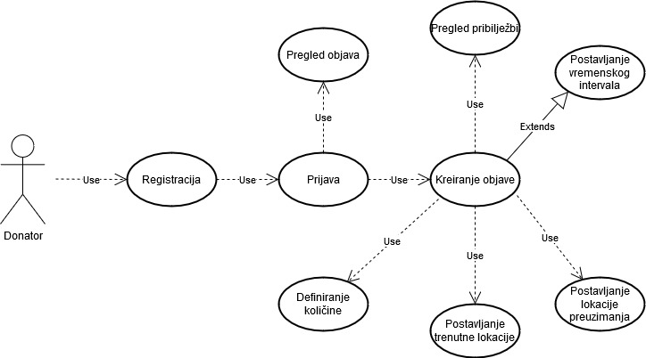

Izvor: autor

Slika 2: Dijagram korištenja potrebitog

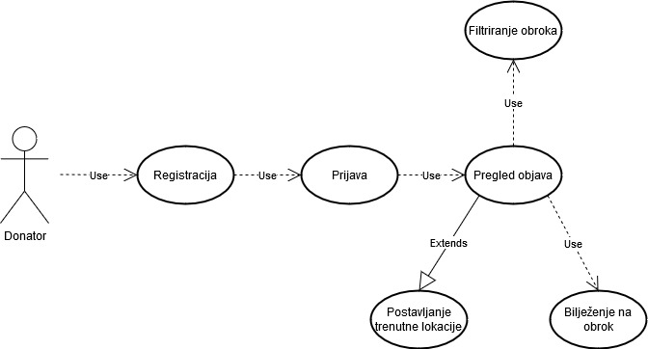

Izvor: autor

  - KORISNIČKE PRIČE

Korisničke priče su kratki opisi funkcionalnosti iskazanih iz perspektive korisnika. Fokus je na zašto i kako korisnik komunicira sa aplikacijom. Korisnička priča je u osnovi definicija visokog nivoa onoga što aplikacija treba raditi. Obično se svaka povratna informacija ili zahtjev koji potiče od krajnjeg korisnika može napisati kao korisnička priča. Iz korisničkih priča proizlazi specifikacija zahtjeva koje aplikacija mora ispunjavati.

R.BR. | ULOGA | OPIS | ISHOD
 | Kao | želim | tako da

1. | donator | objaviti dostupne obroke | svaki ima naziv i kratki opis
2. | donator | za svaki obrok definirati broj ljudi za koje je dovoljan | se više potrebitih može njime poslužiti
3. | donator | imati mogućnost određivanja lokacije preuzimanja | vršim odabir vlastite lokacije ili lokacije potrebitog
4. | donator | imati mogućnost određivanja vremenskog intervala u kojem se obrok može preuzeti | na jednostavan način odaberem sate „od-do“
5. | potrebiti | vidjeti sve obroke koji su danas objavljeni | se prikazuju na početnoj stranici
6. | potrebiti | imati mogućnost odabira i bilježenja na određeni obrok | budem siguran kako će pripasti meni
7. | potrebiti | mogućnost filtracije obroka | ih mogu filtrirati na one koji se preuzimaju na donatorskoj ili mojoj lokaciji

  - DIJAGRAMI AKTIVNOSTI

Pokretanjem web aplikacije potrebna je registracija i prijava korisnika, te su potom dostupne opcije čitanja donacija drugih korisnika, donacija obroka, filtriranje na temelju načina preuzimanje, bilježenje na obrok, te odjava iz aplikacije. Dostupne funkcionalnosti, ovise o statusu registriranog korisnika. U nastavku slijede dijagrami aktivnosti, tako da su prikazani oni zajednički obje strane korisnika, nakon njih slijede oni donatora i na posljetku potrebitih.

AKTIVNOSTI BEZ OBZIRA NA STATUS

- Registracija:
Početna stranica web aplikacije je stranica registracije, koja od korisnika traži unos korisničkog imena, računa elektroničke pošte, lozinke, potvrdu lozinke i status. Svako polje registracijske forme je obavezno za unos, a ukoliko je jedno ili više polja neispunjeno korisniku se javljaju poruke upozorenja, specifične i određene za svako polje pojedinačno, što znači da korisnik dobiva konkretnu povratnu informaciju koji podatak nije ispravan ili nedostaje. Svi podaci, prolaze provjere, te ako su ispravno uneseni, spremaju se u bazu podataka, u tablicu „user“.

Osnovni scenarij:
  - Korisnik ispunjava formu
  - Korisnik potvrđuje unose pritiskom na gumb „Registracija“
  - Unosi prolaze provjeru
  - Unosi se spremaju u bazu, tablica „user“
  - Korisnik registriran i prijavljen

Prošireni scenarij:
- Korisnik ispunjava formu
- Korisnik potvrđuje unose pritiskom na gumb „Registracija“
- Unosi ne prolaze provjeru
- Korisnik dobiva obavijest o neispunjenom ili pogrešno ispunjenom polju
- Osnovni scenarij

Slika 3: Dijagram aktivnosti za registraciju
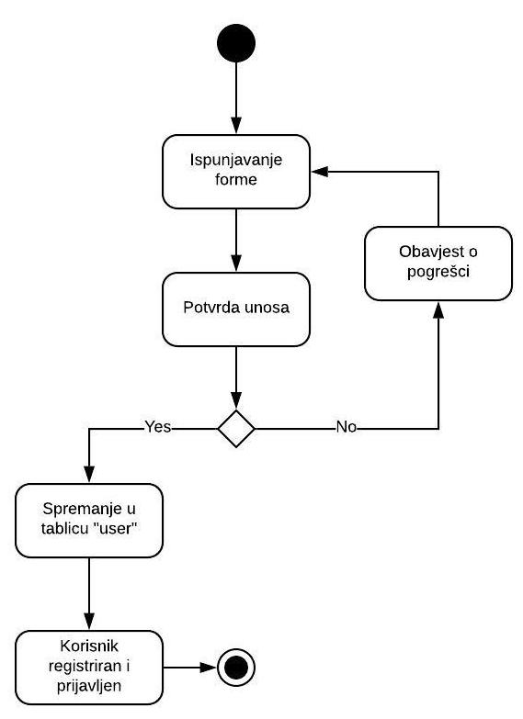
Izvor: autor

- Prijava
Nakon što je korisnik registriran, od njega se traži prijava sa korisničkim imenom i lozinkom koje je unesao prilikom registracije. Korisničko ime i lozinka moraju biti u potpunosti točni i podudarati se s onim podacima koji se nalaze u bazi, tablici „user“. Oba polja forme za prijavu su obavezna za unos, a ukoliko su polja neispunjena ili ispunjena pogrešno, korisniku se javljaju poruke upozorenja zbog neispravnog unosa, u suprotnom je korisnik prijavljen.

Osnovni scenarij:
  - Korisnik ispunjava formu
  - Korisnik potvrđuje unose pritiskom na gumb „Prijava“
  - Unosi prolaze provjeru
  - Korisnik prijavljen

Prošireni scenarij:
  - Korisnik ispunjava formu
  - Korisnik potvrđuje unose pritiskom na gumb „Prijava“
  - Unosi ne prolaze provjeru
  - Korisnik dobiva obavijest o neispunjenom ili pogrešno ispunjenom polju
  - Osnovni scenarij
Slika 4: Dijagram aktivnosti za prijavu
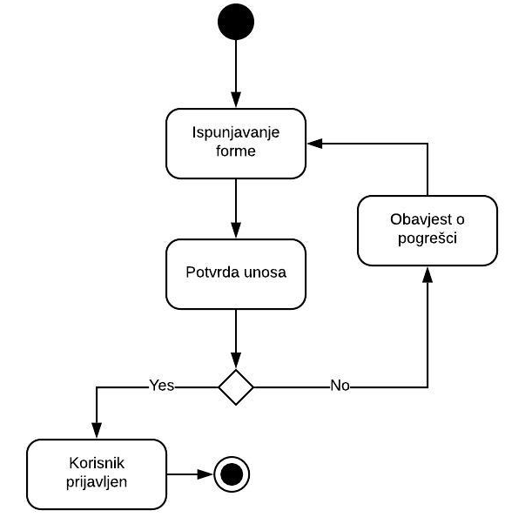
Izvor: autor
- Odjava

Korisnik u bilo kojem trenutku ima mogućnost izlaza, odnosno odjave iz aplikacije, pritiskom na opciju „Odjava“. Kada je korisnik odjavljen vraća ga se na formu za prijavu.
Scenarij:
  - Korisnik odabire opciju „Odjava“
  - Korisnik odjavljen iz web aplikacije
  - Korisnik vraćen na stranicu za prijavu u web aplikaciju

Slika 5: Dijagram aktivnosti za odjavu
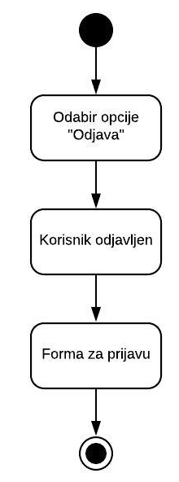
Izvor: autor

STATUS DONATORA

- Donacija obroka

Kada korisnik pristupi naslovnoj stranici s objavama ima mogućnost kreiranja vlastite donacije. Forma donacije sastoji se od naziva jela, dostupne količine, načina preuzimanja, lokacije i vremena od kad do kad je obrok dostupan. Sva polja forme jesu obavezna za unos, te se za svako polje vrši provjera ispravnosti, te ako nisu sva polja ispunjena korisnik dobiva obavijest za netočno ispunjeno ili neispunjeno određeno polje. Kada su svi podaci točni, potvrdom na gumb „Doniraj“, korisnika se traži još jedna potvrda donacije zbog mogućnosti odustajanja od odluke, a ukoliko je korisnik siguran u donaciju, podaci se pohranjuju u tablicu „donacija“, a korisniku se prikazuje poruka o uspješnoj donaciji.

Slika 6: Dijagram aktivnosti za doniranje obroka
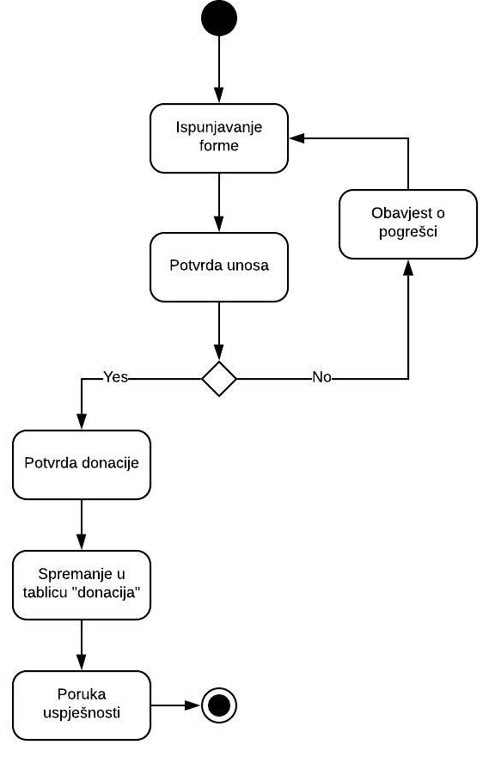
Izvor: autor

STATUS POTREBITOG

- Filtriranje donacija

Kada korisnik pristupi početnoj stranici dostupna mu je filtracija donacija prema načinu preuzimanja obroka, odnosno, mogućnost odabira želi li prikazana samo one objave koje imaju mogućnost dostave, one koje se moraju preuzeti samostalno ili sve dostupne objave.

Scenarij dostava:
- Korisnik odabire opciju „Dostava“
- Prikaz objava s dostavom

Scenarij samostalno preuzimanje
  - Korisnik odabire opciju „Samostalno preuzimanje“
  - Prikaz objava bez dostave

Scenarij sve
- Korisnik odabire opciju „Sve“
- Prikaz svih objava

Slika 7: Dijagram filtracije obroka
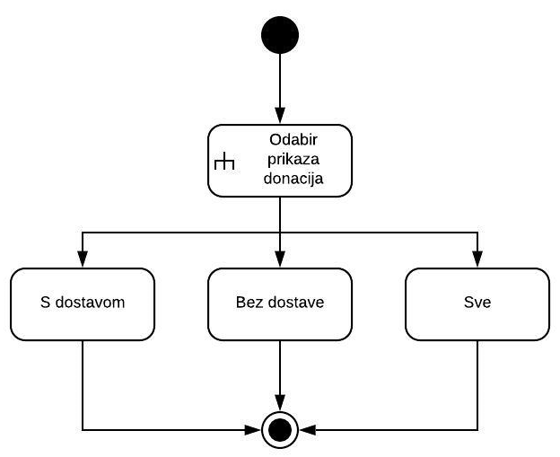
Izvor: autor

- Rezervacija obroka

Kada korisnik obavi pregled donacija ima mogućnost rezervacije željenog obroka. Forma rezervacije sastoji se od broja donacije, lokacije i kontakta. Sva polja forme jesu obavezna za unos, te se za svako polje vrši provjera ispravnosti, te ako nisu sva polja ispunjena korisnik dobiva obavijest za netočno ispunjeno ili neispunjeno određeno polje. Kada su svi podaci točni, potvrdom na gumb „Pribilježi se“, podaci se pohranjuju u tablicu „zelim“, korisnika se traži dodatnu potvrdu, a nakon potvrđenih unosa se prikazuje poruka o uspješnoj rezervaciji obroka ukoliko korisnik u tom danu nema niti jednu rezervaciju, u suprotnom korisnika se obavještava o nemogućnosti rezervacije još jednog obroka u tekućem danu.

Osnovni scenarij:
  - Korisnik ispunjava formu rezervacije
  - Korisnik potvrđuje unose pritiskom na gumb „Pribilježi se“
  - Unosi prolaze provjeru
  - Unosi se spremaju u bazu, tablica „zelim“
  - Korisnik dobiva poruku o uspješnosti

Prošireni scenarij:
- Korisnik ispunjava formu rezervacije
- Korisnik potvrđuje unose pritiskom na gumb „Pribilježi se“
- Unosi prolaze provjeru i utvrđuje se već napravljena rezervacija unutar tekućeg dana
- Korisnika se obavještava o nemogućnosti rezervacije

Slika 8: Dijagram aktivnosti za rezervaciju obroka
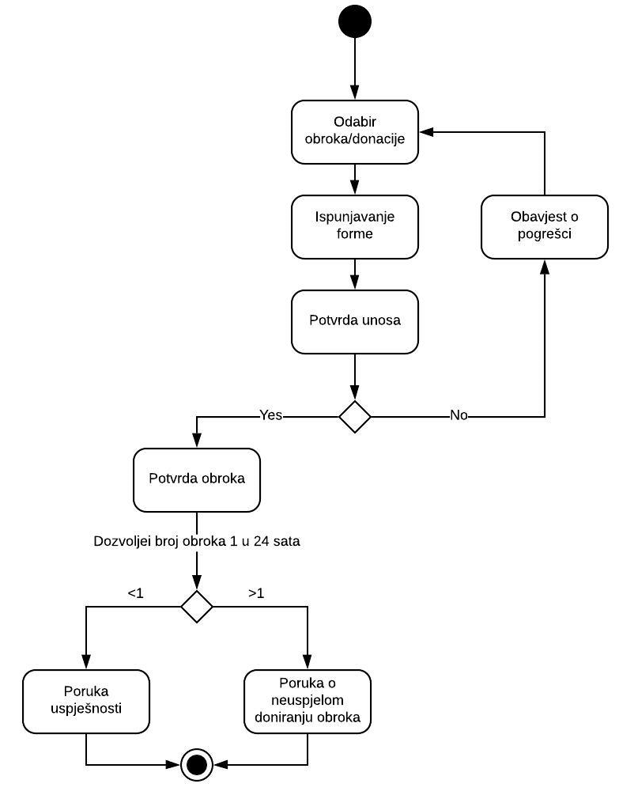
Izvor: autor

  - SEKVENCIJALNI DIJAGRAMI

SEKVENCIJALNI DJAGRAM ZA KREIRANJE DONACIJE

Slika 9: Sekvencijalni dijagram - donacija

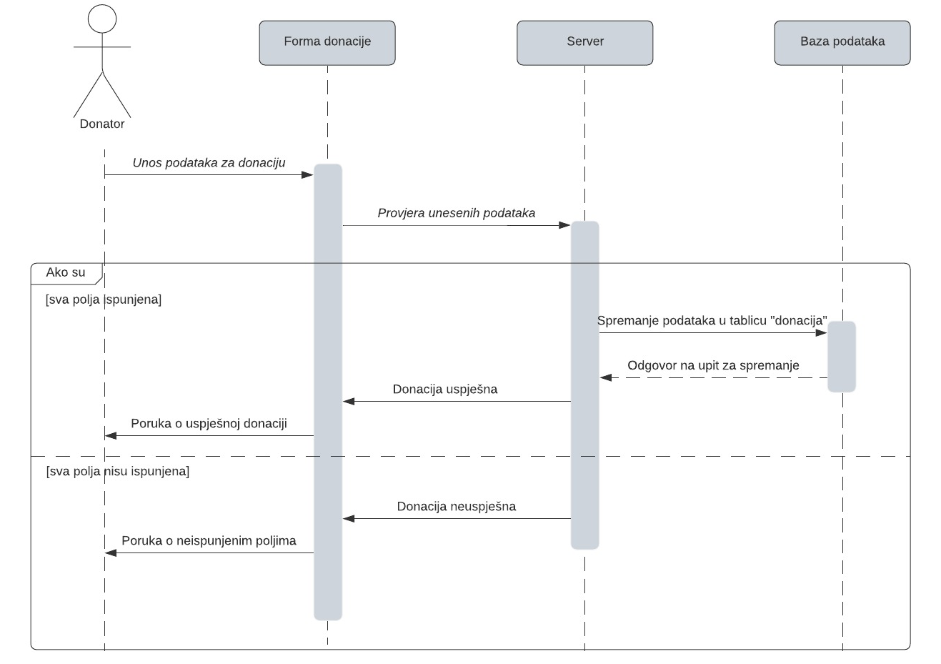
Izvor: autor

SEKVENCIJALNI DIJAGRAM ZA REZERVACIJU OBROKA

Slika 10: Sekvencijni dijagram - bilježenje na obrok

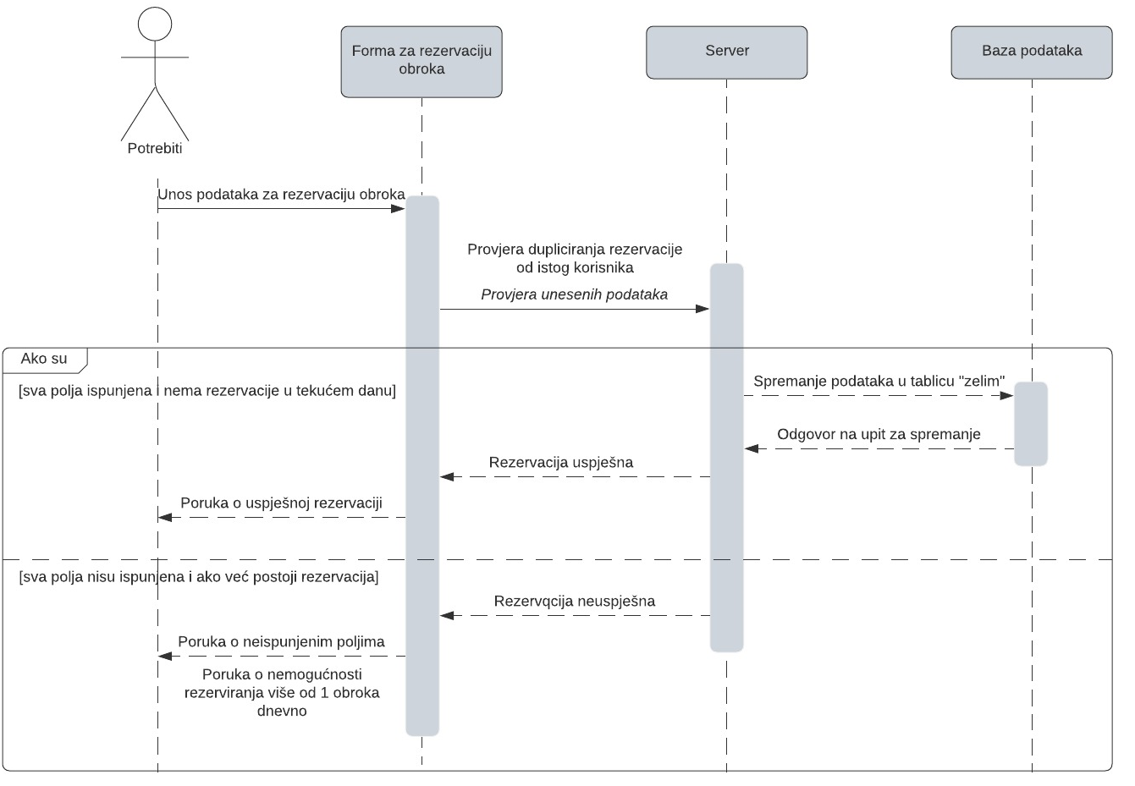
Izvor: autor

  - ODABIR TEHNOLOGIJA

BOOTSTRAP
Bootstrap je web okvir fokusiran na pojednostavljenje razvoja internetskih stranica. Bootstrap pruža osnovne definicije stila za sve HTML elemente od izbora boja, veličine fonta, izgleda sučelja, čime se postiže ujednačen izgled prozora, tablica, i drugih elemenata. Također, sadrži i Javascript komponente koji pružaju dodatna oblikovanja kao što su dijaloški okviri, opisi alata i slično. Svaka komponenta ovog web okvira sastoji se od HTML strukture, CSS deklaracije i Javascript koda. Najznačajnije komponente jesu komponente izgleda budući da one utječu na kompletno web sjedište.

PHP
PHP je programski jezik otvorenog koda dizajniran za izradu dinamičkih web sjedišta. Uglavnom se koristi za izvršavanje skripti na serverskoj strani, ali se može koristiti sa komandnog linijskog sučelja ili samostalne grafičke aplikacije. PHP jezik se koristi kako bi poslužitelj mogao dinamički generirati sadržaj web stranice. Klijent dobiva generiranu stranicu i ne može vidjeti kod koji generira sam tekst. To je jezik koji interpretira, a sadrži softver koji je na web poslužitelju koji pročita datoteke, zatim daje upute i HTML kod koji diktira kako mora biti prikazan sadržaj dokumenta.

HTML
HTML je kratica od Hyper Text Markup Language što znači prezentacijski jezik za kreiranje web stranica. Sadrži tekst i oznake pomoću kojih se opisuje struktura tekstualnih informacija u dokumentu, a te se informacije nadopunjuju formama, slikama, poveznicama i slično. Radi se o opisnom jeziku koji opisuje kako bi određeni tekst trebao izgledati.
HTML način rada je takav da kad klijent zatraži neki HTML dokument, poslužitelj mu ga šalje kao obični tekstualni dokument. Klijentski web preglednik dokument učita i interpretira onako kako je zadano u samom HTML kodu koji je napisan u obliku oznaka ključnih riječi odijeljenih od ostatka teksta znakovima „<“ i „>“ a naredba se zatvara znakom „/“ u naredbi.
HTML dokument se sastoji od zaglavlja i tijela. Zaglavlje je korisniku nevidljivo i može sadržavati informacije kao što su naslov stranice, verziju HTML jezika, meta tagovi ali može biti i prazno. Tijelo je sam sadržaj web stranice koji se prikazuje korisniku. Osnovne naredbe HTML koda su <html>, <head> (zaglavlje), <title> (naslov), <body> (tijelo) i <p> (paragraf).

CSS
CSS je kratica za Cascading Style Sheets (kaskadna stilska stranica). To je zasebni programski jezik koji služi za opisivanje vizualnog izgleda dokumenta u HTML kodu ili nekom sličnom kodu. Iako je većinu izgleda moguće definirati unutar HTML koda, to nije najefikasniji način ukoliko postoji više stranica koje izgledaju identično. CSS omogućuje posebno definiranje izgleda i sadržaja web stranice. Ovaj programski jezik se na stranicama može upotrijebiti kao vanjska stranica stila, usađeni stil (kao dio HTML koda) ili direktno u linijama koda. Najpraktičniji i preporučeni način je korištenje vanjske stranice stila koja se posebnom naredbom unutar HTML koda poziva, te time daje informaciju da se sva stilska uređenja nalaze unutar stilske datoteke.

MYSQL
Sustav za upravljanje bazama podataka. Jedan od najpopularnijih rješenja otvorenog koda koji se koristi i kao poslužitelj baze podataka. Najčešće je korišten za baze podataka aplikacija pisanih u PHP programskom jeziku. Na samom serveru može postojati više baza podataka ali u projektu može se upravljati podacima iz više baza. Svakom korisniku baze moguće je dodijeliti administratorska prava tako i na cijeli server. Pravima se može dodijeliti uređivanje tablica, stvaranje baza, pristup postojećim bazama. MySQL-u se pristupa pomoću korisničkog imena i lozinke.

Slika 11: Dijagram isporuke aplikacije
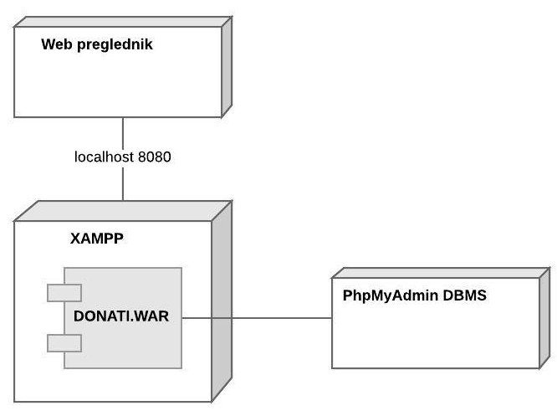
Izvor: autor

        - XAMPP:
          - osigurava uslugu web pregledniku
          - serverski paket koji se koristi na lokalnoj mreži i simulira web poslužitelj
        - Web preglednik:
          - osigurava uslugu korisnicima
          - prikazuje datoteke, odnosno njihove funkcije i uređenja što se nalaze unutar C:/XAMPP/htdocs/DONATI mape.
        - PhpMyAdmin:
          - Upravlja bazom podataka, njenim podacima, upitima i sl.
- DIZAJN SUSTAVA
U dizajn sustava pripadaju prikazi dizajna i projektiranje izgleda aplikacije.

  - DIZAJN KORISNIČKIH SUČELJA

U nastavku će se prikazati svi prozori aplikacije. Naziv aplikacije „DONATI“ nastao je kombinacijom slova iz riječi „Ja doniram tebi“.

DIZAJN SUČELJA APLIKATIVNOG DIJELA ZA SVE KORISNIKE

Dizajn sučelja za sve korisnike uključuje početnu stranicu aplikacije, stranicu za registraciju, te stranicu za prijavu. Putem ovih navedenih sučelja korisnike se informira o namjeni aplikacije, te se od njih traži da obave registraciju prilikom koje moraju navesti svoje korisničko ime, adresu elektroničke pošte, lozinku s njenom potvrdom i podatak o njihovu statusu, jesu li prijavljeni kao donator ili potrebiti, zbog daljnjih dostupnih aktivnosti na aplikaciji.

Slika 12: Početna stranica
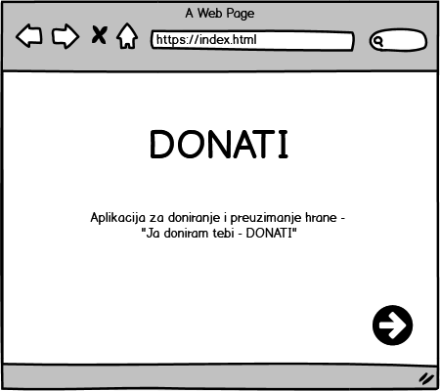

Izvor: autor

Slika 13: Sučelje za registraciju
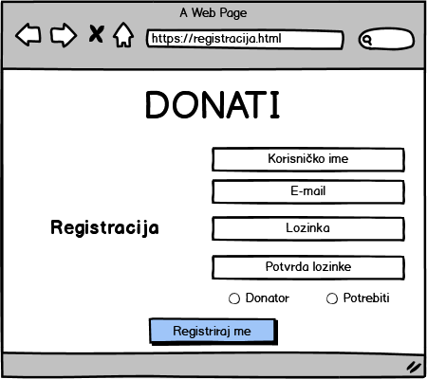

Izvor: autor

Slika 14: Sučelje za prijavu
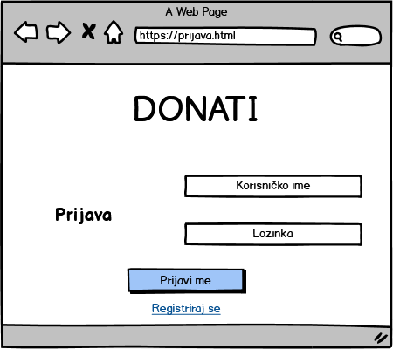

Izvor: autor

DIZAJN SUČELJA APLIKATIVNOG DIJELA ZA DONATORE

Donatori kroz svoja sučelja u mogućnosti su vidjeti objave svih ostalih donatora i kreirati svoju donaciju. Prilikom kreiranja donacije obavezni su unijeti naziv jela, dostupnu količinu, način na koji će potrebiti preuzeti obrok, a ukoliko dostava nije omogućena, navesti lokaciju preuzimanja, te vremenski interval u kojem je obrok dostupan (od-do). Prije nego objava postane javno dostupna, donator mora svoju donaciju potvrditi, nakon čega dobije obavijest o uspješno doniranom obroku s prikladnim citatom.

Slika 15: Početna stranica donatora - sve objave
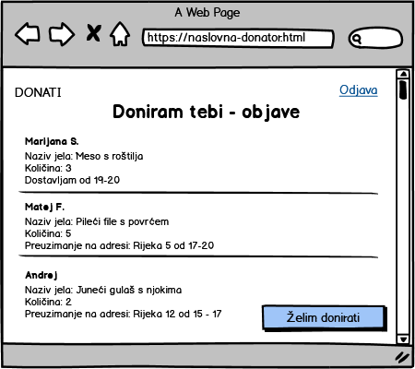

Izvor: autor

Slika 16: Sučelje za stvaranje donacije
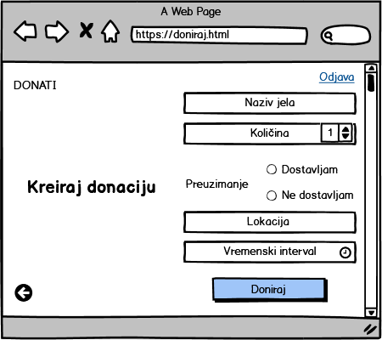

Izvor: autor

Slika 17: Sučelje za potvrdu donacije
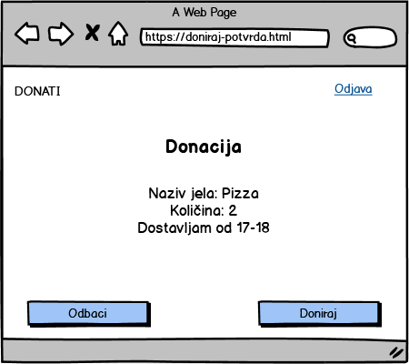

Izvor: autor

Slika 18: Obavijest o uspješno doniranom obroku
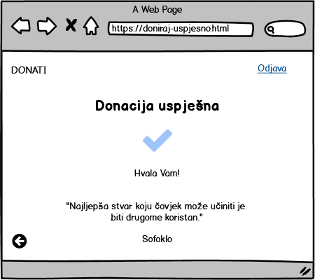

Izvor: autor

DIZAJN SUČELJA APLIKATIVNOG DIJELA ZA POTREBITE

Potrebiti kroz svoja sučelja u mogućnosti su prije svega označiti koje objave žele prikazane, one s dostavom, bez dostave ili sve. Nakon filtracije objava potrebitom su prikazane sve tražene objave, a svaka sadrži „Želim“ opciju, kojom potrebiti rezervira obrok određenog donatora. Za rezervaciju svog obroka, potrebiti mora unijeti svoju lokaciju na kojoj se nalazi i kontakt broj u slučaju da je riječ o obroku s dostavom. Ukoliko je potrebiti unutar 24 sata sebi osigurao jedan obrok, prikazuje mu se poruka o nemogućnosti izvršavanja njegova upita, a ukoliko nije obavještava se o uspješno rezerviranom obroku s prikladnim citatom.

Slika 19: Filtriranje objava donatora
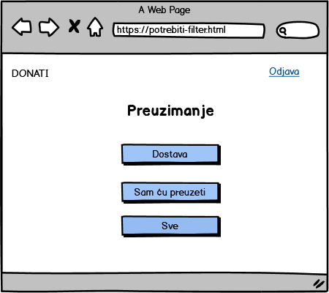

Izvor: autor

Slika 20: Objave donatora s pripadajućom opcijom "Želim"
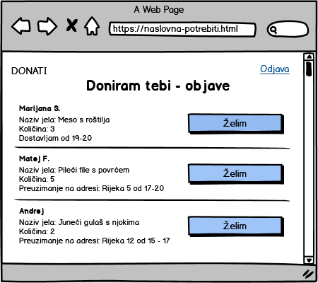
Izvor: autor

Slika 21: Sučelje za bilježenje na obrok
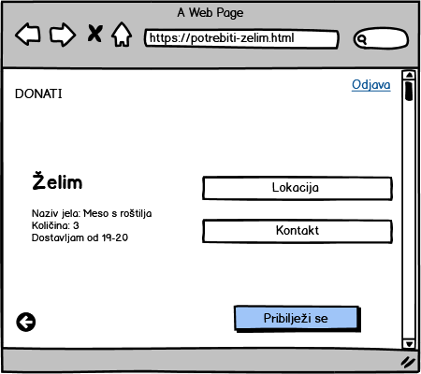

Izvor: autor

Slika 22: Uspješna rezervacija obroka
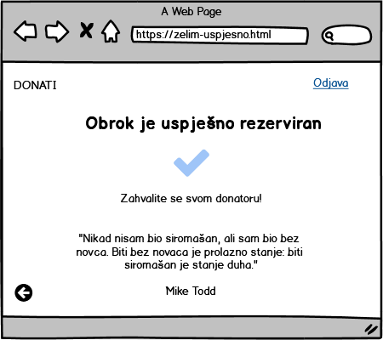

Izvor: autor

Slika 23: Neuspješna rezervacija obroka
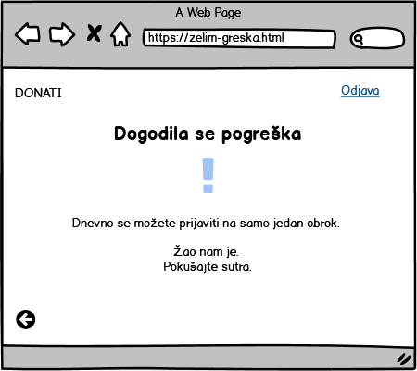

Izvor: autor

  - DIJAGRAM KLASA

Bootstrap sadrži 440 klasa oblikovanja koje se mogu primjenjivati kroz cijeli HTML dokument. Ovisno o potrebama sve klase su podložne promjenama, modifikacijama i prilagodljive su veličini ekrana. Korištenje Bootstrap framework-a uvelike olakšava i ubrzava dizajniranje stranica, pozicioniranje sadržaja i definiranje akcija.
Slika 24: Bootstrap dijagram
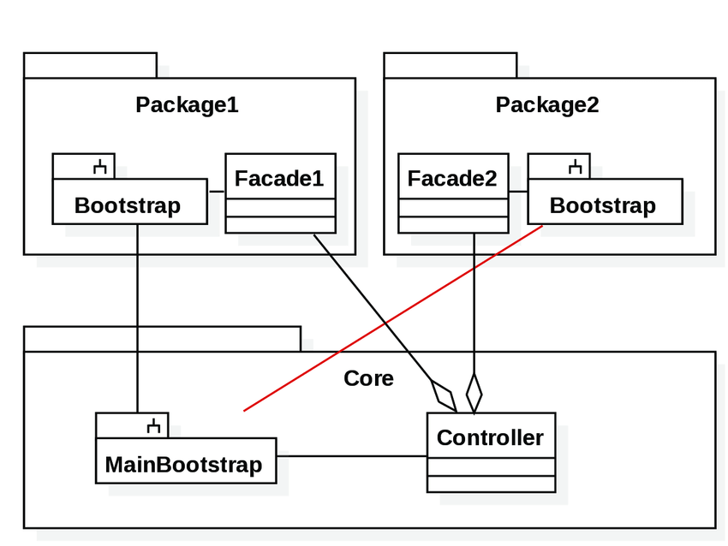

Srž Bootstrap frameworka je MainBootstrap, odnosno matični Bootstrap koji sadrži sve njegove klase i oblikovanja i Controller koji sadrži kontrole formi, odnosno ulaze, tekstualne unose, gumbe, potvrde okvire, odabire (radio, checkbox)., koji su međusobno povezani i dalje komuniciraju s ostalim paketima/stranicama u koje su implementirani.
Svaka stranica je u ovom slučaju prikazana kao paket koji se sastoji od Bootstrap-a i fasade. Bootstrap uzima potrebna oblikovanja iz glavnog Bootstrap paketa i to prikazuje kao fasadu. Fasada je korisničko sučelje koje vidi korisnik, bez vidljivih metoda i naredbi. Svaka fasada, tj. korisničko sučelje komunicira sa kontrolerom koji sadrži akcije i kontrole koje se nalaze na korisničkom sučelju. U nastavku su dijagrami klasa koji prikazuju povezanost .html i .php datoteka s dokumentima u kojima se nalaze Bootstrap klase i njihova dodatna uređenja unutar .css datoteka. Dijagrami klasa razdvojeni su na tri dijela s obojenim vezama zbog bolje preglednosti.

DIJAGRAM KLASA - REGISTRACIJA I PRIJAVA

Slika 25: Dijagram klasa za registraciju i prijavu
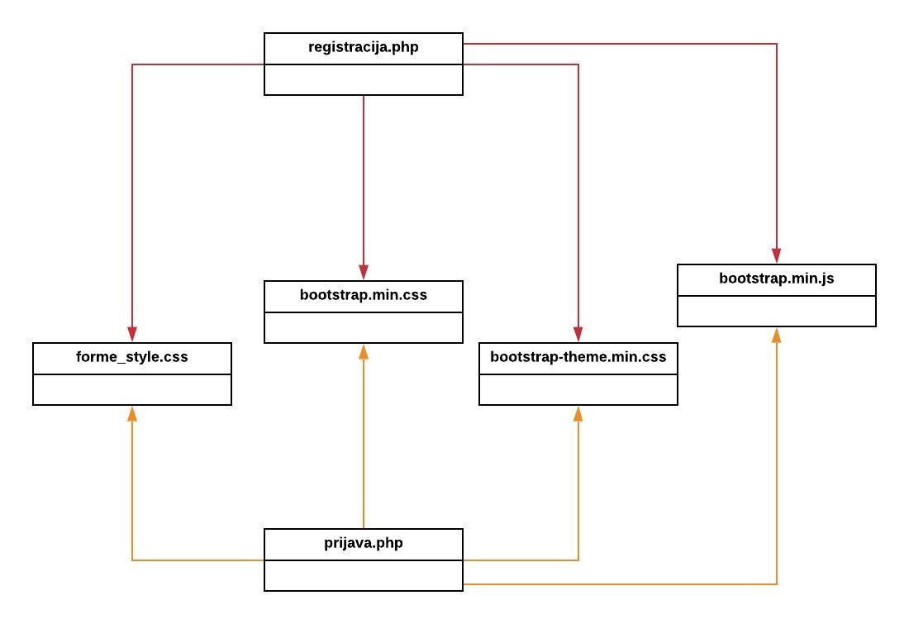
Izvor: autor

DIJAGRAM KLASA – STATUS DONATOR

Slika 26: Dijagram klasa za korisničku stranu donatora

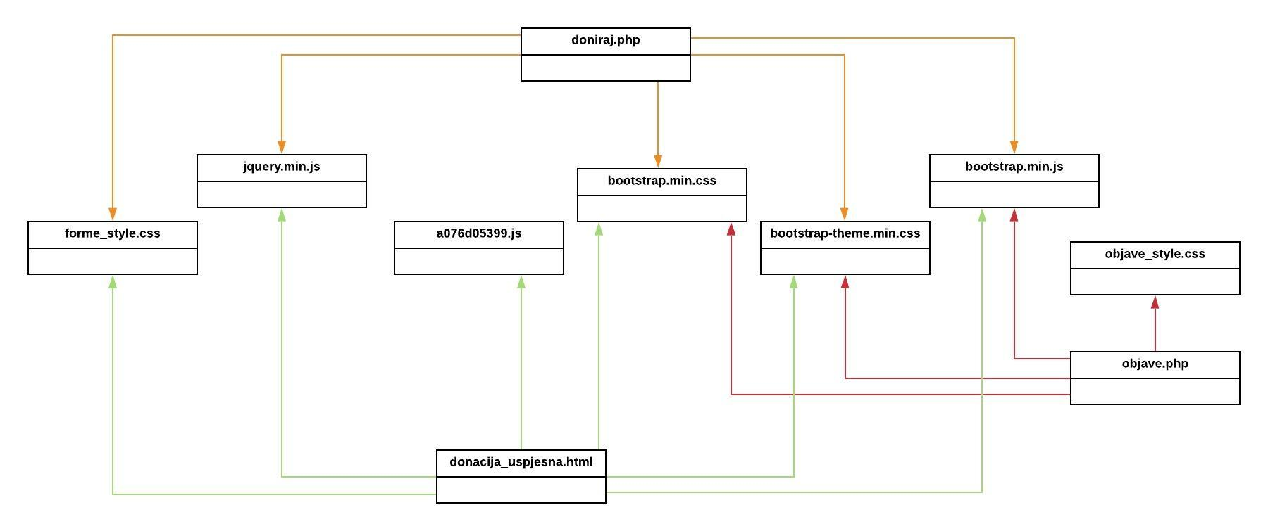

Izvor: autor

DIJAGRAM KLASA – STATUS POTREBITI

Slika 27: Dijagram klasa za korisničku stranu potrebitog

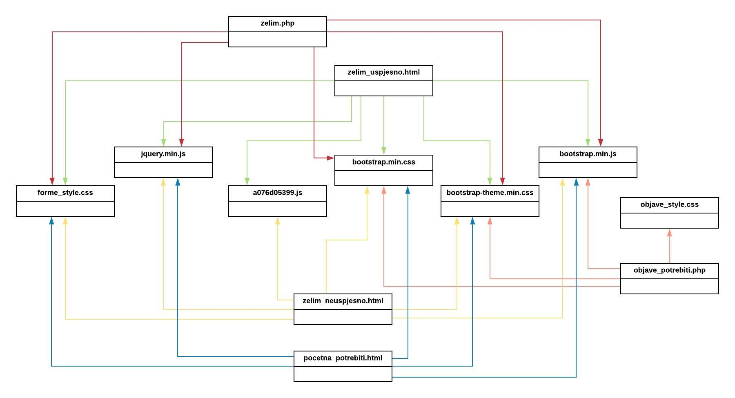

Izvor: autor

  - MODEL PODATAKA
Model podataka opisuje veze između objekata unutar određene domene. Model sastoji se od tipova entiteta i određenih veza koje mogu postojati između tih tipova entiteta.

Slika 28: Model podataka
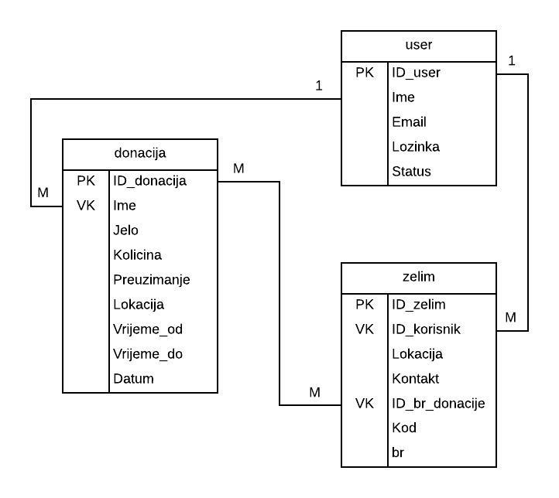
Izvor: autor

OPIS PODATAKA

ENTITET | ATRIBUT | TIP PODATAKA | KLJUČEVI | OPIS
user | ID_user | INTEGER | PK | Osnovni podaci o donatorima i potrebitima, nastali prilikom registracije. Status označava vrstu registracije zbog preusmjeravanja korisnika na ostale stranice
user | Ime | VARCHAR (20)
user | e-mail | VARCHAR (20)
user | lozinka | VARCHAR (20)
user | status | VARCHAR (10)
donacija | ID_donacija | INTEGER | PK | Podaci koji se nalaze u svakoj objavi donatora, što uključuje naziv jela za donaciju, dostupnu količinu, vrijeme dostupnosti obroka, lokaciju za preuzimanje i vrstu preuzimanja (dostava ili preuzimanje na lokaciji donatora)
donacija | Ime | VARCHAR (20) | VK
donacija | Jelo | VARCHAR (20)
donacija | Kolicina | INTEGER
donacija | Vrijeme_od | TIME
donacija | Vrijeme_do | TIME
donacija | Lokacija | VARCHAR (20)
donacija | Preuzimanje | VARCHAR (15)
zelim | ID_zelim | INTEGER | PK | Podaci koji označavaju koji obrok želi potrebiti, njegovu lokaciju i kontakt broj radi lakše komunikacije prilikom dostave i broj donacija na koji se korisnik pribilježio zbog ograničavanja donacija na jedan obrok dnevno po potrebitom
zelim | ID_br_donacije | INTEGER | VK
zelim | ID_korisnik | VARCHAR (20) | VK
zelim | Lokacija | VARCHAR (20)
zelim | Kontakt | INTEGER
zelim | Kod | INTEGER
zelim | br | INTEGER

- IMPLEMENTACIJA SUSTAVA

  - POSTAVLJANJE RADNOG OKRUŽENJA

XAMPP
XAMPP je potpuno besplatan serverski paket otvorenog koda čija je instalacija jednostavna. Namijenjen je za Windows, Linux, OS X operativne sustave. Namijenjen je za uporabu na lokalnoj mreži ne kao web server, a programerima služi za testiranje skripti, stranica. XAMPP samo simulira web poslužitelj, a njime se još instaliraju Apache, MySQL, phpMyAdmin i mnoge druge aplikacije za razvoj i testiranje dinamičkih web stranica.
        - Verzija: XAMPP Control Panel 3.2.4

Slika 29: XAMP Control Panel
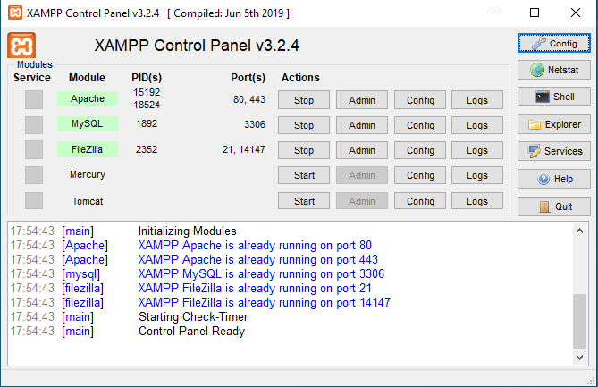
Izvor: autor

phpMyAdmin
PhpMyAdmin je besplatan alat pisan u PHP-u, a služi za upravljanje i administraciju MySQL-a putem Interneta. Uz pomoć njega mogu se izvršavati mnoge MySQL operacije, kao što je upravljanje bazama podataka, tablicama, poljima, indeksima, korisnicima, dozvolama pristupa, izvršavati upite, sve putem korisničkog sučelja izravno u Internet pregledniku.
        - Verzija: 5.0.2
Slika 30: PhpMyAdmin
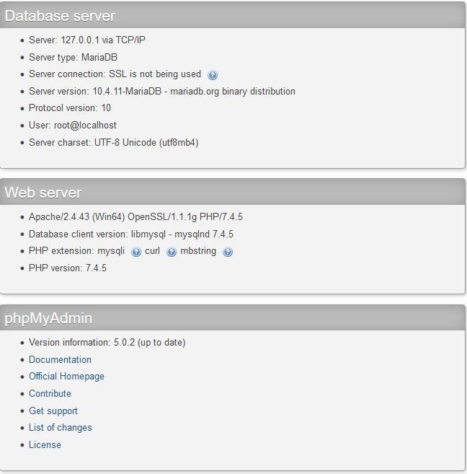
Izvor: autor

NOTEPAD++
Notepad++ je besplatni uređivač programskog koda koji podržava mnoštvo programskih jezika. Neke od funkcija su: označavanje sintakse za podržane jezike. Vrlo je jednostavan i skroman, ali podržava puno naprednih opcija. Prednosti Notepad++ alata su prepoznavanje i očitavanje sintaksi za više programskih jezika, ima mogućnost pokretanja bez instaliranja, mogući su brojni dodaci, te pruža ugodniji rad sa kodom bez nepotrebnog zauzimanja resursa računala. Nedostatak je potreba za sustavom pomoći.
        - Verzija: 7.8.6
Slika 31: Notepad++
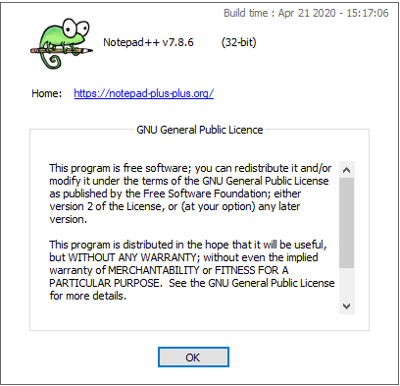
Izvor: autor

  - VERZIJE APLIKACIJE

Datum prvog postavljanja: 17.5.
Slika 32: Prvi commit
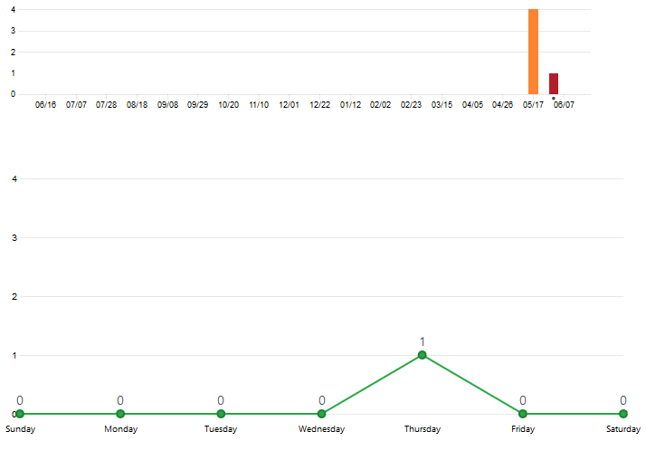
Izvor: : https://github.com/MorenaPavlovic/Donati

Učestalost i vrijeme postavljanja nadogradnji:

Slika 33: Učestalost postavljanja
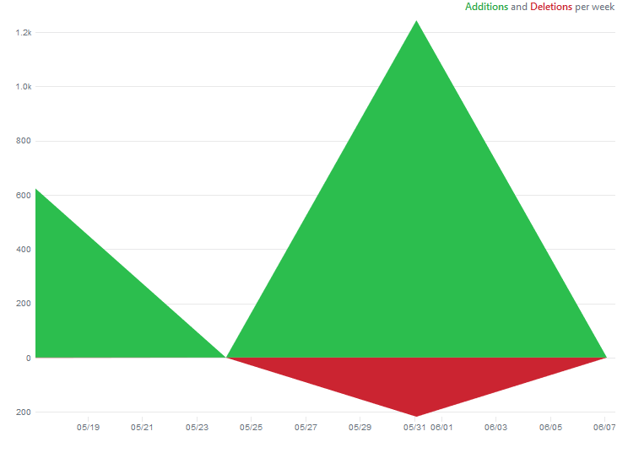
Izvor: https://github.com/MorenaPavlovic/Donati

Poveznica prema GitHub: https://github.com/MorenaPavlovic/Donati

  - PRIKAZ DIJELOVA PROGRAMSKOG KODA

Implementacija web aplikacije podrazumijeva uvođenje sustava iz stadija projektiranja u stadij operativnog rada, odnosno realizaciju zahtjeva i ideja. Implementiranje web aplikacije opisivat će se redom kojim se aplikacija koristi od strane korisnika, a potom pripremljeni upiti prema bazi. Prije svega, da bi se aplikacija mogla koristit, mora postojati spajanje s bazom podataka

$db = mysqli_connect('localhost', 'root', '', 'mpavlovic');

REGISTRACIJA KORISNIKA

U nastavku je prikazan dio koda forme za registraciju korisnika, datoteke registracija.php.

DATOTEKA: registracija.php

<?php include('posluzitelj.php') ?>
<form method="post" action="registracija.php">
<?php include('errors.php'); ?>
<div class="row">
<h3 class="text-center">REGISTRIRAJ SE</h3>
</div>
<hr>
<div class="row">
<label class="label col-md-4 control-label">Ime</label>
<div class="col-md-8">
<input type="text" class="form-control" name="username" required>
</div>
</div>
<div class="row">
<label class="label col-md-4 control-label">E-mail</label>
<div class="col-md-8">
<input type="e-mail" class="form-control" name="email" required>
</div>
</div>
<div class="row">
<label class="label col-md-4 control-label">Lozinka</label>
<div class="col-md-8">
<input type="password" class="form-control" name="password_1" required>
</div>
</div>
<div class="row">
<label class="label col-md-4 control-label">Potvrda</label>
<div class="col-md-8">
<input type="password" class="form-control" name="password_2" required>
</div>
</div>
<div class="row">
<label class="label col-md-4 control-label">Status</label>
<div class="col-md-8">
<input type="radio" name="status" value="Potrebiti"><small> Potrebiti</small>
<br/>
<input type="radio" name="status" value="Donator"><small> Donator</small>
</div>
</div>
<input type="submit" name="registracija" value="Registracija" class="btn btn-info">
<a href="#"><div class="btn btn-warning">Odustani</div></a>
</form>

Kako bi se unosi korisnika spremali u bazu podataka, u datoteku pozvana je naredbom include datoteka posluzitelj.php koja u sebi sadrži kod za spajanje sa serverom i bazom. Na taj način uzima se iz jedne php datoteke sav potreban kod kojeg datoteka u koju je pozvana koristi kao svoj sastavni dio.
Za prosljeđivanje podataka koje korisnik unosi prilikom registracije bazi, korištena je POST metoda, jer se ona koristi kod slanja osjetljivih podataka, u ovom slučaju lozinke. Kada korisnik ispravno ispuni obrazac i potvrdi svoje podatke pritiskom na gumb „Registracija“ podaci iz obrasca šalju se s HTTP POST metodom na obradu u datoteku registracija.php.
Za provjeru grešaka koje napravi korisnik prilikom unosa, isto kao i datoteka posluzitelj.php pozvana je i datoteka errors.php koja u sebi sadrži kod za prepoznavanje grešaka korisnika i šalje poruke upozorenja.
Oznakom <label> u ovom slučaju definira se oznaka za ulaz, omogućuje poboljšanje upotrebljivosti za korisnike miša, jer ako korisnik klikne na tekst unutar tog elementa kontrola se prebacuje. Oznaci za ulaze definirano je polje za unos teksta oznakom <input> sa njenim pripadajućim nazivom i vrijednostima. Vrijednosti koje su određene PHP kodom omogućavaju da korisniku budu ponuđena već korištena korisnička imena i e-mail adrese. Gumbu je definiran tip potvrde, te mu je dodijeljeno ime „registracija“ koje se koristi u datoteci posluzitelj.php za deklariranje njegove zadaće. Svi navedeni HTML elementi nalaze se unutar <div> oznaka koje definiraju odjeljke dokumenta i oblikovane su CSS-om i Bootstrapom.
U nastavku je prikazan dio koda posluzitelj.php datoteke u kojoj su definirana događanja nakon što korisnik potvrdi svoje unose pritiskom na gumb „Registracija“.

DATOTEKA: posluzitelj.php

if (isset($_POST['registracija'])) {
$username = mysqli_real_escape_string($db, $_POST['username']);
$email = mysqli_real_escape_string($db, $_POST['email']);
$password_1 = mysqli_real_escape_string($db, $_POST['password_1']);
$password_2 = mysqli_real_escape_string($db, $_POST['password_2']);
$status = mysqli_real_escape_string($db, $_POST['status']);

if ($password_1 != $password_2) { array_push($errors, "Lozinka i potvrda lozinke se ne podudaraju");}

if (count($errors) == 0) { $password = SHA1($password_1);
$query = "INSERT INTO user (Ime, Email, Lozinka, Status)
VALUES('$username', '$email', '$password', '$status')";

mysqli_query($db, $query);
$_SESSION['username'] = $username; $_SESSION['email'] = $email;

if($status == "Potrebiti"){
header('location: pocetna_potrebiti.html');}
else if($status == "Donator"){
header('location: objave.php');}
}}

Funkcijom isset provjerava se je li korisnik potvrdio unose na „Registracija“ u datoteci registracija.php.
Unutar te funkcije su definirane mysqli_real_escape_string funkcije za izbjegavanje posebnih znakova u nizu zbog potreba SQLa, čiji parametri određuju vezu ka bazi koju treba koristiti i nizove posebnih znakova koji će se izbjeći prilikom spremanja u istu. Krivi unosi korisnika i prikaz obavijesti provjeravaju if empty funkcije za provjeru je li varijabla prazna ili ne, a ukoliko je, array_push funkcijom pogreškama se dodjeljuju vrijednosti da ih se postavlja na kraj definiranog niza i obavijesti. U ovom slučaju radi se o nizu naziva „$errors“ , a jedna od vrijednosti obavijesti je „Unesi korisničko ime“. Također, funkcija provjerava podudaranje lozinke i potvrde lozinke koje korisnik unosi, a koje se moraju podudarati. Ako se lozinka i potvrda lozinke ne podudaraju toj pogrešci se dodjeljuje vrijednost kao i prethodnim poljima, korisniku se šalje obavijest. Ako je prethodno utvrđeno da nema pogrešaka, lozinka se šifrira u oblik heksadecimalnog broja, funkcijom SHA1, te se izvršava upit unosa prema bazi za spremanje svih podataka u tablicu „user“.
Nakon što su svi podaci pohranjeni u bazu na redu su sesije. Sesija je način pohranjivanja podataka u varijablama koji će se koristiti na više stranica, ali se ne pohranjuju na računalu korisnika, već djeluju dok je korisnik aktivan u web aplikaciji, odnosno dok se preglednik ne zatvori, nakon toga se podaci sesije brišu. Tako se nakon registracije sesiji dodjeljuje vrijednost korisničkog imena i e-maila. Kada je korisniku prihvaćena registracija, preglednik se preusmjerava na početnu stranicu donatora ili potrebitog ovisno o odabranoj opciji unutar forme.

PRIJAVA KORISNIKA

U nastavku je prikazan dio koda forme za prijavu korisnika, datoteke prijava.php.

DATOTEKA: prijava.php

<?php include('posluzitelj.php') ?>
<form method="post" action="prijava.php">
<?php include('errors.php'); ?>
<div class="row">
<h3 class="text-center">PRIJAVI SE</h3>
</div><hr>
<div class="row">
<label class="label col-md-4 control-label">Ime</label>
<div class="col-md-8">
<input type="text" class="form-control" name="username" required>
</div>
</div>
<div class="row">
<label class="label col-md-4 control-label">Lozinka</label>
<div class="col-md-8">
<input type="password" class="form-control" name="password" required>
</div>
</div>
<input type="submit" name="prijava" value="Prijava" class="btn btn-info">
<a href="#"><div class="btn btn-warning">Odustani</div></a>
<br/>
<div class="text-center"> <a href="registracija.php">Nisi registriran? Registriraj se!</a>
</div>
</div>
</form>

Rješenje forme za prijavu korisnika isto je kao i kod registracije samo što ima dva polja za unos, korisničko ime i lozinku, a gumbu potvrde „Prijava“, dodijeljeno ime „prijava“.
U nastavku je prikazan dio koda posluzitelj.php datoteke u kojoj su definirana događanja nakon što korisnik potvrdi svoje unose pritiskom na gumb „Prijava“.

DATOTEKA: posluzitelj.php

if (isset($_POST['prijava'])) {
$username = mysqli_real_escape_string($db, $_POST['username']);
$password = mysqli_real_escape_string ($db, $_POST['password']);

if (empty($username)) {
array_push($errors, "Unesi korisničko ime");}
if (empty($password)) {
array_push($errors, "Unesi lozinku");}

if (count($errors) == 0) { $password = SHA1($password); $query = "SELECT * FROM user WHERE Ime='$username' AND Lozinka='$password' AND Status='Donator'";
$query_1 = "SELECT * FROM user WHERE Ime='$username' AND Lozinka='$password' AND Status='Potrebiti'";

$results = mysqli_query($db, $query); $results_1 = mysqli_query($db, $query_1);
if (mysqli_num_rows($results) == 1) {
$_SESSION['username'] = $username;
header('location: objave.php');}
else if (mysqli_num_rows($results_1) == 1){
$_SESSION['username'] = $username;
header('location: pocetna_potrebiti.html');}
else {
array_push($errors, "Pogrešno korisničko ime i/ili lozinka");}
}}

Provjere potvrde unosa pritiskom na gumb „Prijava“ i ispravnosti unesenih podataka riješene su korištenjem istih funkcija, za izbjegavanje posebnih znakova, za provjeru je li varijabla prazna ili ne, za dodjeljivanje vrijednosti pogreškama kao što je to učinjeno kod registracije.
Ako nije pronađena pogreška praznog polja bazi se šalje zahtjev za provjeru podudaraju li se unesena lozinka i korisničko ime sa onima što su uneseni prilikom registracije i provjerava radi li se o donatoru ili potrebitom. Kao odgovor na zahtjev poslužitelj šalje broj redaka u tablici „user“ koji se s unesenim podacima podudaraju, te ako je broj redaka samo jedan korisnik je prijavljen, a preglednik se usmjerava na početnu stranicu ovisno o statusu korisnika i korisničko ime se pohranjuje u sesiju, u suprotnom korisniku se javlja obavijest o pogrešnom unosu.

DONACIJA
U nastavku je prikazan dio koda forme za prijavu korisnika, datoteke doniraj.php.

DATOTEKA: doniraj.php

<?php include('posluzitelj.php') ?>
<form method="post" action="doniraj.php">
<?php include('errors.php'); ?>
<div class="row">
<h3 class="text-center">KREIRAJ DONACIJU</h3>
</div>
<hr>
<div class="row">
<label class="label col-md-4 control-label">Jelo</label>
<div class="col-md-8">
<input type="text" class="form-control" name="jelo" required>
</div>
</div>
<div class="row">
<label class="label col-md-4 control-label">Količina</label>
<div class="col-md-8">
<select class="form-control" name="kolicina" required>
<option value="1"> 1 </option>
<option value="2"> 2 </option>
<option value="3"> 3 </option>
<option value="4"> 4 </option>
<option value="5"> 5 </option>
</select>
</div>
</div>
<div class="row">
<label class="label col-md-4 control-label">Preuzimanje</label>
<div class="col-md-8">
<input type="radio" name="preuzimanje" value="Dostavljam"><small> Dostavljam</small>
<br/>
<input type="radio" name="preuzimanje" value="Ne dostavljam"><small> Ne dostavljam</small>
</div>
</div>
<div class="row">
<label class="label col-md-4 control-label">Lokacija</label>
<div class="col-md-8">
<input type="text" class="form-control" name="lokacija" required>
</div>
</div>
<div class="row">
<label class="label col-md-4 control-label">Vrijeme</label>
<div class="col-md-8">
<input type="time" class="form-control" name="vrijeme_od" required>
</div>
<div class="col-md-8">
<input type="time" class="form-control" name="vrijeme_do" required>
</div>
</div>
<a href="#"><div class="btn btn-info" data-toggle="modal" dana- target="#modal">Doniraj</div></a>
<div class="modal fade" id="modal" tabindex="-1" role="dialog" aria-labelledby="modal" aria-hidden="true">
<div class="modal-dialog" role="document">
<div class="modal-content">
<div class="modal-header">
<h5 class="modal-title" id="exampleModalLongTitle">POTVRDITE SVOJU DONACIJU</h5>
<button type="button" class="close" data-dismiss="modal" aria-label="Close">
<span aria-hidden="true">&times;</span>
</button>
</div>
<div class="modal-body">
Jeste li sigurni da želite objaviti svoju donaciju?
</div>
<div class="modal-footer">
<input type="submit" name="donacija" value="Doniraj" class="btn btn-info">
</div>
</div>
</div>
</div>
<a href="objave.php"><div class="btn btn-warning">Odustani</div></a>
</form>

Rješenje forme za donaciju isto je kao i kod registracije i prijave, sastoji se od polja za unos i popup prozora za konačnu potvrdu donacije. Sva polja obavezna su za unos, a ukoliko nisu ispunjena korisniku se prikazuju obavijesti. Gumbu za potvrdu donacije „Doniraj“ dodijeljen je naziv „donacija“ zbog definiranja njegovih zadaća u datoteci posluzitelj.php.
U nastavku je prikazan dio koda za spremanje unosa u tablicu „donacija“ posluzitelj.php datoteke u kojoj su definirana događanja nakon što korisnik potvrdi svoje unose pritiskom na gumb „Doniraj“.

DATOTEKA: posluzitelj.php
if (isset($_POST['donacija'])) {
$username = $_SESSION['username'];
$jelo = mysqli_real_escape_string($db, $_POST['jelo']);
$kolicina = mysqli_real_escape_string($db, $_POST['kolicina']);
$preuzimanje = mysqli_real_escape_string($db, $_POST['preuzimanje']);
$lokacija = mysqli_real_escape_string($db, $_POST['lokacija']);
$vrijeme_od = mysqli_real_escape_string($db, $_POST['vrijeme_od']);
$vrijeme_do = mysqli_real_escape_string($db, $_POST['vrijeme_do']);

if (count($errors) == 0) {
$query = "INSERT INTO donacija (Ime, Jelo, Kolicina, Preuzimanje, Lokacija, Vrijeme_od, Vrijeme_do, Datum) VALUES('$username', '$jelo', '$kolicina', '$preuzimanje','$lokacija', '$vrijeme_od', '$vrijeme_do', NOW())";
mysqli_query($db, $query);
$_SESSION['username'] = $username;
header('location: donacija_uspjesna.html');
}}

Funkcije za potrebe SQLa, prepoznavanje pogrešaka, praznih polja forme i prikaz grešaka je isti kao i prilikom registracije. Ako pogreške nisu utvrđene u tablicu „donacija“ pohranjuju se korisnikovi unosi koji se prikazuju na početnim stranica s objavama donacija svih korisnika od najnovije kreirane donacije do najstarije.

REZERVACIJA OBROKA
U nastavku je prikazan dio koda forme za prijavu korisnika, datoteke zelim.php.

DATOTEKA: zelim.php

<?php include('posluzitelj.php') ?>
<form method="post" action="zelim.php">
<?php include('errors.php'); ?>
<div class="row">
<h3 class="text-center">PRIBILJEŽI SE</h3>
</div>
<hr>
<div class="row">
<label class="label col-md-4 control-label">Broj donacije</label>
<div class="col-md-8">
<input type="text" class="form-control" name="br_donacije" required>
</div>
</div>
<div class="row">
<label class="label col-md-4 control-label">Kontakt</label>
<div class="col-md-8">
<input type="text" class="form-control" name="kontakt" required>
</div>
</div>
<div class="row">
<label class="label col-md-4 control-label">Lokacija</label>
<div class="col-md-8">
<input type="text" class="form-control" name="lokacija" required>
</div>
</div>
<a href="#"><div class="btn btn-info" data-toggle="modal" data-target="#modal">Pribilježi se</div></a>

<div class="modal fade" id="modal" tabindex="-1" role="dialog" aria-labelledby="modal" aria-hidden="true">
<div class="modal-dialog" role="document">
<div class="modal-content">
<div class="modal-header">
<h5 class="modal-title" id="exampleModalLongTitle">POTVRDITE SVOJ ODABIR</h5>
<button type="button" class="close" data-dismiss="modal" aria-label="Close">
<span aria-hidden="true">&times;</span>
</button>
</div>
<div class="modal-body">Jeste li sigurni u svoj odabir?</div>
<div class="modal-footer">
<input type="submit" name="zelim_potvrda" value="Pribilježi se" class="btn btn-info">
</div>
</div>
</div>
</div>

<a href="pocetna_potrebiti.html"><div class="btn btn-warning">Odustani</div></a>
</form>

Rješenje forme za rezervaciju obroka isto je kao i kod registracije, prijave i donacije, sastoji se od polja za unos i popup prozora za konačnu potvrdu rezervacije. Sva polja obavezna su za unos, a ukoliko nisu ispunjena korisniku se prikazuju obavijesti. Gumbu za potvrdu rezervacije „Pribilježi se“ dodijeljen je naziv „zelim_potvrda“ zbog definiranja njegovih zadaća u datoteci posluzitelj.php.
U nastavku je prikazan dio koda za spremanje unosa u tablicu „zelim“ posluzitelj.php datoteke u kojoj su definirana događanja nakon što korisnik potvrdi svoje unose pritiskom na gumb „Pribilježi se“.

DATOTEKA: posluzitelj.php

if (isset($_POST['zelim_potvrda'])) {
$username = $_SESSION['username'];
$br_donacije = mysqli_real_escape_string($db, $_POST['br_donacije']);
$kontakt = mysqli_real_escape_string($db, $_POST['kontakt']);
$lokacija = mysqli_real_escape_string($db, $_POST['lokacija']);
if (count($errors) == 0) {
$query_user_id ="SELECT ID_user FROM user WHERE Ime = '$username'";
$run_result = mysqli_query($db,$query_user_id);
while($row_result=mysqli_fetch_array($run_result, MYSQLI_ASSOC)){
$id_user=$row_result['ID_user'];}
$rand = rand(10000,99999);
$query_provjera ="SELECT br FROM zelim WHERE ID_korisnik='$id_user' AND Datum=CURDATE()";
$provjera = mysqli_query($db, $query_provjera);
if(mysqli_num_rows($provjera) == 1) {
header ('location: zelim_neuspjesno.html');}
else {$query = "INSERT INTO zelim (ID_korisnik, Lokacija, Kontakt, ID_br_donacije, Kod, br, Datum)VALUES('$id_user', '$lokacija', '$kontakt', '$br_donacije', '$rand', 1, NOW())";
mysqli_query($db, $query);
$get_num = mysqli_query($db, "SELECT Kolicina FROM donacija WHERE ID_donacija='$br_donacije'");
$row = mysqli_fetch_array($get_num); $total_num = $row['Kolicina']; $total_num--;
$query_num=mysqli_query($db, "UPDATE donacija SET Kolicina='$total_num' WHERE ID_donacija ='$br_donacije'");
$_SESSION['username'] = $username;
header('location: zelim_uspjesno.html');}
}}

Funkcije za potrebe SQLa, prepoznavanje pogrešaka, praznih polja forme i prikaz grešaka je isti kao i prilikom iznad navedenih formi, a u ovom slučaju provjerava se i postoji li u tablici „zelim“ već rezerviran obrok od strane prijavljenog korisnika, jer je broj dozvoljenih rezervacija obroka jedan dnevno, Ako pogreške nisu utvrđene u tablicu „zelim“ pohranjuju se korisnikovi unosi, korisnika se preusmjerava na stranicu s porukom o uspješnoj rezervaciji obroka, dok u suprotnom se unosi ne pohranjuju u bazu podataka i korisnika se preusmjerava na stranicu s porukom o neuspjehu i o količini dozvoljenih obroka u tekućem danu.

- ISPORUKA I KORIŠTENJE APLIKACIJE

  - PAKIRANJE I ISPORUKA APLIKACIJE

Web aplikacija smještena je na poslužitelju (trenutno lokalnom), za čije izvršavanje nije potrebno ništa osim veze na Internet i web preglednika. U moguće održavanje aplikacije ulaze nadogradnja novog koda/funkcionalnosti, promjena dizajna, izrada aplikacije za različite platforme kako bi se mogla preuzeti na mobilni uređaj, optimiziranje baze podataka i njena nadogradnja., te povezivanje aplikacije s društvenim mrežama. Također se može vršiti analiza prometa odnosno posjećenosti web aplikacije, na temelju koje se mogu odrađivati razne studije u različitim područjima i strukama.

  - KORISNIČKE UPUTE ZA KORIŠTENJE APLIKACIJE

Donati je aplikacija za doniranje hrane potrebitima od strane fizičkih ili pravnih subjekata. Aplikacija je izuzetno jednostavna, pregledna, intuitivna i nije moguće u njoj napraviti krucijalne pogreške. U nastavku slijede kratke korisničke upute za korištenje aplikacije za osobe statusa donatora i potrebitih.

- SVI KORISNICI

REGISTRACIJA
Za korištenje aplikacije potrebna je registracija. Registracija se obavlja ispunom svih polja registracijske forme, bez iznimke, a ukoliko dođe do bilo kakve pogreške, odnosno neispunjenog polja korisnik će o tome biti konkretno obavješten. Vrijednosti polja „Lozinka“ i „Potvrda lozinke“ moraju se podudarati u suprotnom se registracija neće izvršiti. Odabrana lozinka se koristi u svakoj idućoj prijavi. Status označava vrstu korisnika, na čiju se osnovu korisnik preusmjerava na ostale stranice aplikacije i sukladno tome su dostupne određene funkcionalnosti. Nakon ispune svih polja potrebno je pritisnuti gumb „Registracija“.
U koracima:
- Ispuna svih polja
- Odabir statusa
- Pritisak na gumb „Registracija“
Slika 34: Forma za registraciju
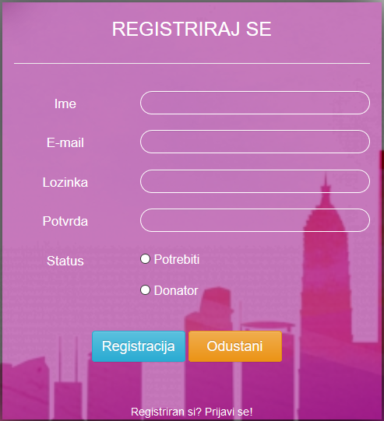
Izvor: autor

PRIJAVA
Nakon što je registracija jednom obavljena, svako iduće pristupanje aplikaciji potrebna je prijava u istu sa korisničkim imenom i lozinkom koji su određeni prilikom registracije. Sva polja za prijavu moraju biti ispunjena točno, u suprotnom će korisnik biti obavješten o učinjenoj pogrešci. Nakon točne ispune svih polja forme za prijavu potrebno je pritisnuti gumb „Prijava“.
U koracima:
- Ispuna svih polja
- Pritisak na gumb „Prijava“
Slika 35: Forma za prijavu
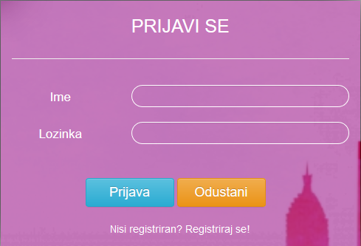
Izvor: autor

- DONATOR

POČETNA STRANICA DONATORA
Donatoru su na početnoj stranici vidljive donacije svih donatora u tekućem danu. Ukoliko se korisnik odluči donirati obrok mora pritisnuti na gumb na vrhu ili na dnu stranice naziva „Želim donirati“.
U koracima:
- Pregled objava svih donatora
- Pritisak na gumb želim donirati

Slika 36: Početna stranica donatora
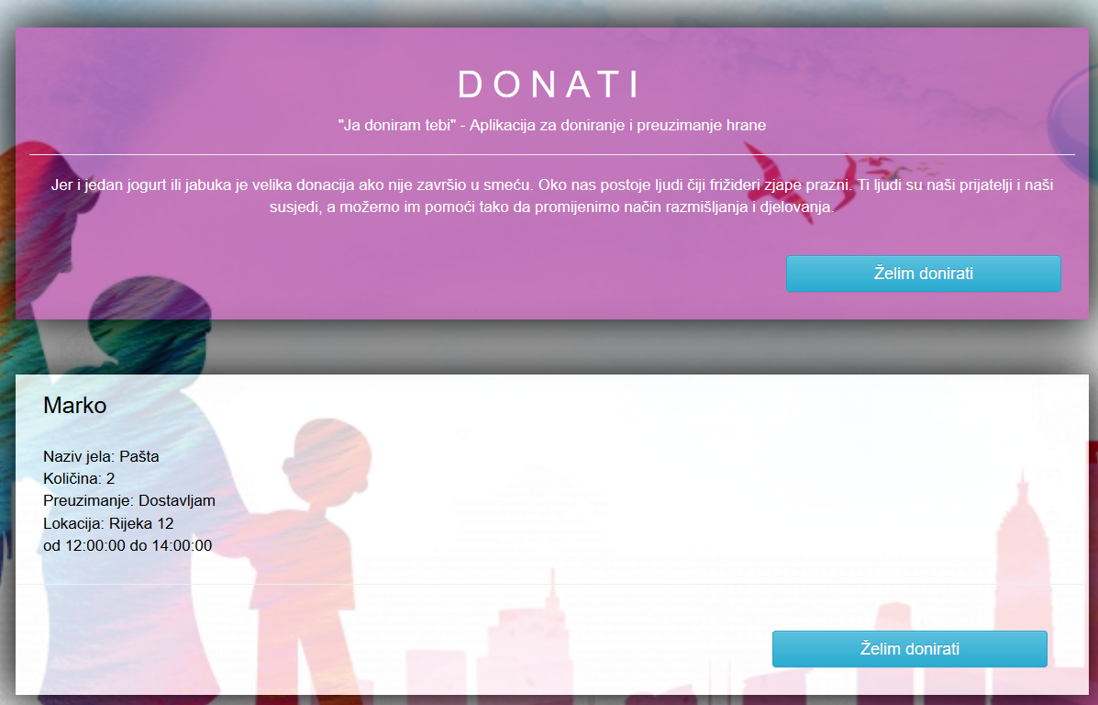
Izvor: autor

KREIRANJE DONACIJE
Kreiranje donacije se obavlja ispunom svih polja donacijske forme, bez iznimke, a ukoliko dođe do bilo kakve pogreške, odnosno neispunjenog polja korisnik će o tome biti konkretno obavješten. Količina u formi označava koliko je obroka dostupno, odnosno za koliko osoba, preuzimanje označava hoće li korisnik obrok dostaviti na lokaciju potrebitog ili će ga potrebiti sam preuzeti na lokaciji donatora i poljima za vrijeme potrebno je odrediti interval dostupnosti obroka od-do. Nakon ispune svih polja potrebno je pritisnuti gumb „Doniraj“. Nakon toga korisnika se traži potvrda donacije u skočnom prozoru, kada korisnik ima priliku još jednom razmisliti o donaciji, donirati ili odbaciti. Donacija se prihvaća na istoimeni gumb „Doniraj“.
U koracima:
- Ispuna svih polja
- Pritisak na gumb „Doniraj“
- Pritisak na gumb „Doniraj“ u skočnom prozoru

Slika 37: Forma za donaciju
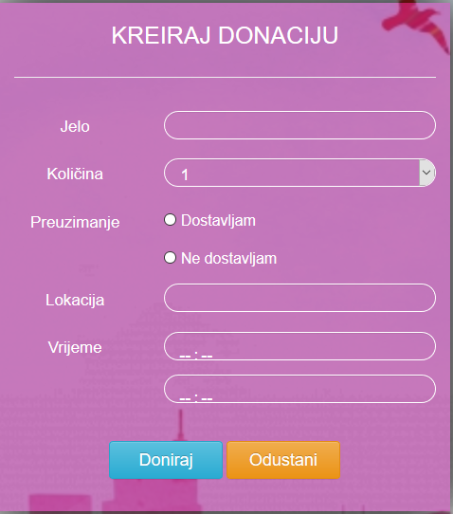
Izvor: autor

Slika 38: Potvrda donacije
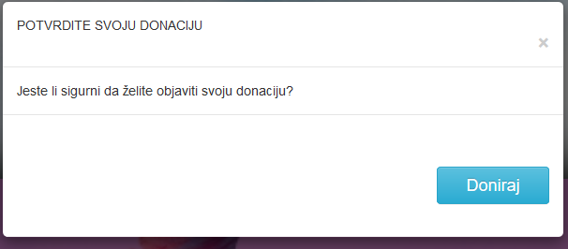
Izvor: autor

- POTREBITI

POČETNA STRANICA POTREBITOG
Na početnoj stranici potrebitog korisnika dostupna potrebno je odabrati koje donacije korisnik želi prikazane, sa dostavom, bez dostave ili sve donacije. To čini pritiskom na jedan od gumbova.
U koracima:
- Pritisak na gumb „Dostava“ ili na gumb „Samostalno preuzimanje“ ili na gumb „Sve“
Slika 39: Filtriranje donacija potrebiti
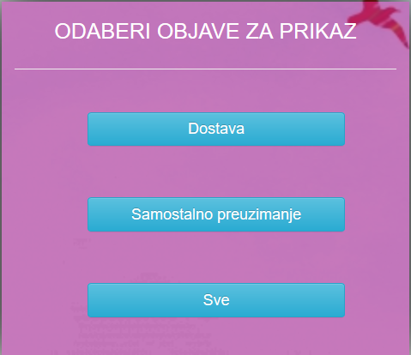
Izvor: autor

OBJAVLJENE DONACIJE
Potrebitom su na stranici s donacijama vidljive donacije svih donatora u tekućem danu. Ukoliko se korisnik odluči rezervirati obrok mora pritisnuti na gumb koji se nalazi na desnoj strani svake donacije naziva „Želim“.
U koracima:
- Pregled objava svih donatora
- Pritisak na gumb „Želim“
Slika 40: Stranica s donacijama
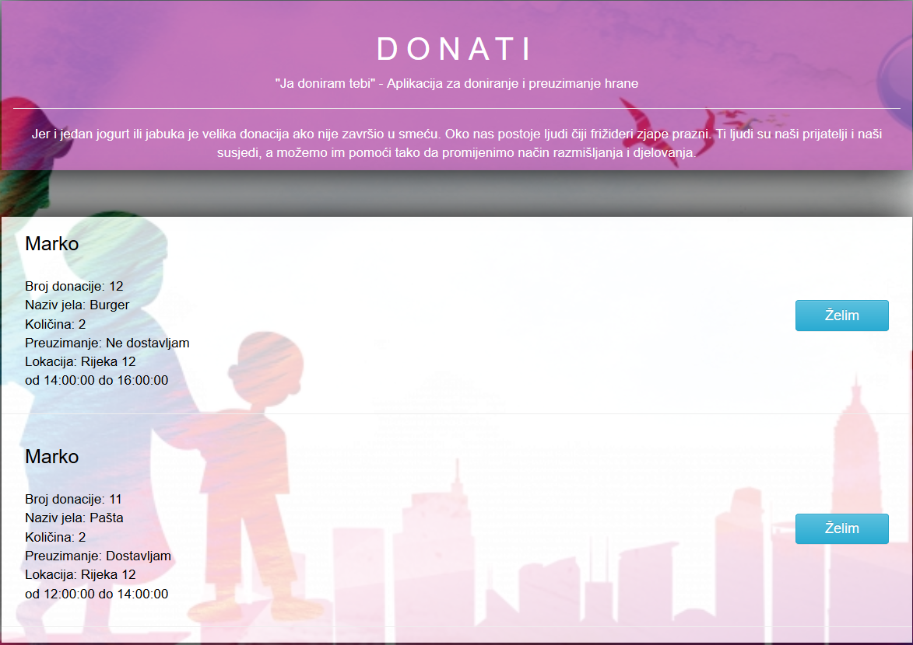
Izvor: autor

REZERVACIJA OBROKA DONACIJE
Rezervacija obroka se obavlja ispunom svih polja forme, bez iznimke, a ukoliko dođe do bilo kakve pogreške, odnosno neispunjenog polja korisnik će o tome biti konkretno obavješten. Broj donacije je onaj broj donacije koji se nalazi u njenom sadržaju na stranici sa svim objavljenim donacijama, pokraj koje je korisnik pritisnuo na gumb „Želim“. Kada su sva polja ispunjena potrebno je pritisnuti gumb „Pribilježi se“. Nakon toga korisnika se traži potvrda u skočnom prozoru, kada korisnik ima priliku još jednom razmisliti o rezervaciji, želi li taj obrok ili ne.. Rezervacija se prihvaća na istoimeni gumb „Pribilježi se“. Ukoliko je već napravljena rezervacija obroka u tekućem danu od strane istog korisnika, rezervacija obroka neće se izvršiti.
U koracima:
- Ispuna svih polja
- Pritisak na gumb „Pribilježi se“
- Pritisak na gumb „Pribilježi se“ u skočnom prozoru

Slika 41: Forma za rezervaciju obroka
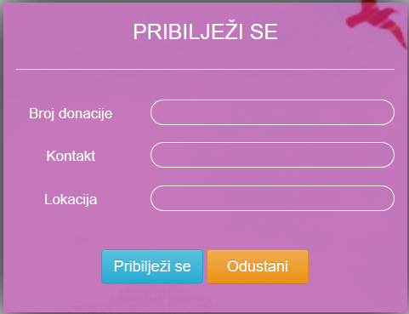
Izvor: autor

Slika 42: Potvrda rezervacije
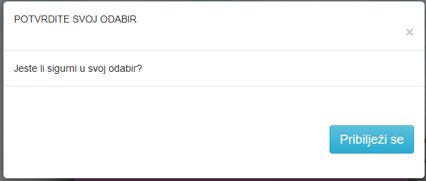
Izvor: autor

- ZAKLJUČAK

Postoji izuzetno zadovoljstvo što je odrađena aplikacija humanitarnog karaktera i nada kako bi ista mogla zaživjeti u stvarnom svijetu i našem okruženju. Konačno rješenje je zadovoljavajuće, premda bi se još moglo poraditi na dizajnu, posebice za mobilne uređaje, bez obzira što se web aplikacija već sada prilagođava veličini ekrana. Jedan od glavnih neriješenih problema jesu vanjski ključevi u bazi podataka, koji nisu riješeni bez obzira na razne pokušaje, jer je tada aplikacija izuzetno ograničena i njene osnovne funkcionalnosti ne rade. Izazov koji je uspješno riješen je smanjivanje dostupne količine obroka nakon svake rezervacije istog. Predmetna web aplikacija ima prostora za nadogradnju s primjerice povezivanjem s društvenim mrežama ili pak izrada iste aplikacije za određene platforme kako bi se aplikacija mogla preuzeti na mobilni uređaj i slično.

- LITERATURA I IZVORI

  - Kurtović, G., Uvod u HTML, Sveučilište u Zagrebu, Zagreb, 2016., 3-7.
  - Mišić, I., Phpmyadmin kreiranje MySQL baze podataka (2009.), https://www.hdonweb.com/programiranje/phpmyadmin-kreiranje-mysql-baze-podataka (30.05.2020.)
  - Petrović, D., Instalacija Apache i MySQL servera (XAMPP paket) (2012.), http://www.darkopetrovic.com/eucenje_tut_xampp.php (30.05.2020.)
  - Schafferhoff, N., Notepad++ - A Powerful, Free Code Editor Packed With Features (2017.), https://www.elegantthemes.com/blog/resources/notepad-review-a-powerful-free-code-editor-packed-with-features (30.05.2020.)
  - Tomšić, D., HTML dokumenti i osnove HTML jezika (2013.), http://www.oblakznanja.com/2013/04/html-dokument-i-osnove-html-jezika/ (30.05.2020.)
  - Tvrdinić, K., Skriptni programski jezici (2017.) , https://zir.nsk.hr/islandora/object/unipu%3A2326/datastream/PDF/view, (04.06.2020.)
  - Bootstrap – čarobni sastojak naših web stranica (2019.), https://webizrada.org/bootstrap-carobni-sastojak-nasih-web-stranica/, (30.05.2020.)
  - Bootstrap (front-end framework) (2019.), https://en.wikipedia.org/wiki/Bootstrap_(front-end_framework), (30.05.2020.)
  - CSS (2017.), https://hr.wikipedia.org/wiki/CSS (30.05.2020.)
  - HTML (2018.), https://hr.wikipedia.org/wiki/HTML (30.05.2020.)
  - Implement Aplication Logic, https://success.outsystems.com/Documentation/11/Developing_an_Application/Implement_Application_Logic, (30.05.2020.)
  - MySQL (2015.), https://hr.wikipedia.org/wiki/MySQL (30.05.2020.)
  - PHP (2015.), https://bs.wikipedia.org/wiki/PHP (30.05.2020.)
  - Šta je to CSS? (2017.), https://limun.co/blog/314-sta-je-to-css (30.05.2020.)
  - Web aplikacije (2016.), https://www.it-b.hr/str/izrada_web_aplikacija (04.06.2020.)

- POPIS SLIKA

Slika 1: Dijagram korištenja donatora 8
Slika 2: Dijagram korištenja potrebitog 9
Slika 3: Dijagram aktivnosti za registraciju 11
Slika 4: Dijagram aktivnosti za prijavu 13
Slika 5: Dijagram aktivnosti za odjavu 14
Slika 6: Dijagram aktivnosti za doniranje obroka 15
Slika 7: Dijagram filtracije obroka 16
Slika 8: Dijagram aktivnosti za rezervaciju obroka 18
Slika 9: Sekvencijalni dijagram - donacija 19
Slika 10: Sekvencijni dijagram - bilježenje na obrok 20
Slika 11: Dijagram isporuke aplikacije 22
Slika 12: Početna stranica 23
Slika 13: Sučelje za registraciju 24
Slika 14: Sučelje za prijavu 24
Slika 15: Početna stranica donatora - sve objave 25
Slika 16: Sučelje za stvaranje donacije 26
Slika 17: Sučelje za potvrdu donacije 26
Slika 18: Obavijest o uspješno doniranom obroku 27
Slika 19: Filtriranje objava donatora 28
Slika 20: Objave donatora s pripadajućom opcijom "Želim" 28
Slika 21: Sučelje za bilježenje na obrok 29
Slika 22: Uspješna rezervacija obroka 29
Slika 23: Neuspješna rezervacija obroka 30
Slika 24: Bootstrap dijagram 30
Slika 25: Dijagram klasa za registraciju i prijavu 31
Slika 26: Dijagram klasa za korisničku stranu donatora 32
Slika 27: Dijagram klasa za korisničku stranu potrebitog 33
Slika 28: Model podataka 34
Slika 29: XAMP Control Panel 36
Slika 30: PhpMyAdmin 37
Slika 31: Notepad++ 38
Slika 32: Prvi commit 38
Slika 33: Učestalost postavljanja 39
Slika 34: Forma za registraciju 49
Slika 35: Forma za prijavu 49
Slika 36: Početna stranica donatora 50
Slika 37: Forma za donaciju 51
Slika 38: Potvrda donacije 51
Slika 39: Filtriranje donacija potrebiti 52
Slika 40: Stranica s donacijama 53
Slika 41: Forma za rezervaciju obroka 54
Slika 42: Potvrda rezervacije 54

